Mavzu:Kuchning nuqtaga va o`qqa nisbatan momenti.
- Kuch momenti.
- Kuchning nuqtaga nisbatan momenti va uning hossalari.
- Kuchning nuqtaga nisbatan momenti vektori.
- Kuchning o`qqa nisbatan momenti va uning hossalari.
- Kuchning o`qqa nisbatan momenti bilan shu o`qdagi nuqtaga nisbatan momenti orasidagi munosabat.
Reja:

Tajribalar shuni ko‘rsatadiki, kuchlar nafaqat jismni ilgarilama harakat qildiraolar ekan, bazi hollarda ixtiyoriy berilgan nuqta atrofida aylanma harakat berishlari ham mumkin ekan. Buning uchun shu tanlangan nuqta qo‘zg‘almas deb hisoblanadi.
U holda bu jismga ta’sir etuvchi kuchlar o‘zlarining yo‘nalishi va son qiymatlariga bog‘liq ravishda aylantiruvchi effekt beradilar, ushbu effektni mexanika tilida kuchning momenti deb ataladi .
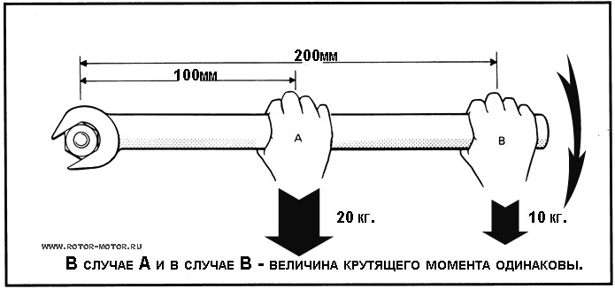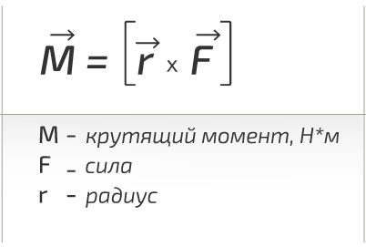
Kuchning nuqtaga nisbatan momentiTekislikda ixtiyoriy joylashgan kuchlar sistemasi ta’siridagi jism ning muvozanatiga doir masalalar yechishda kuchning nuqtaga nisbatan momenti tushunchasi kiritiladi. Berilgan nuqtadan kuchning ta ’sir chizig‘iga tushirilgan perpendikular uzunligi kuch yelkasi deyiladi. Kuch yelkasi odatda h bilan belgilanadi.
Kuchning momenti hisoblanadigan nuqta moment markazi deb ataladi. Kuchning jism ga ko‘rsatadigan aylanm a harakat effekti uning momenti bilan xarakterlanadi. Bu effekt kuch miqdoriga, mom ent markazi va kuch orqali o‘tuvchi tekislikning aylanish yo‘nalishiga bog‘liq boiadi. Kuch jismni 1- rasmdagidek moment markazi atrofida soat strelkasi aylanishiga qarama-qarshi yo‘nalishda aylantirishga intilsa, uning momenti musbat, soat strelkasi bo‘yicha aylanadigan yo‘nalishda aylantirsa, manfiy ishora bilan olinadi (2- rasm).

Agar kuchning ta’sir chizig‘i o‘qqa parallel yoki o‘qni kesib o‘tsa, uning mazkur o‘qqa nisbatan momenti nolga teng boladi.
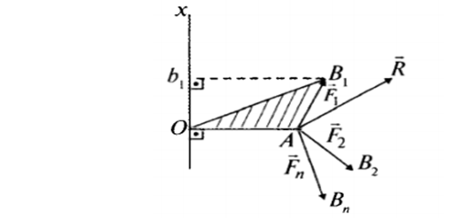
5-rasm

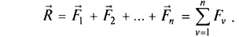
Kuchlar qo'yilgan A nuqtani moment markazi О bilan tutashtirib, OA ga perpendikular O_{x} o'qni o'tkazamiz. O_{x} o'qning musbat yo‘nalishini shunday tanlab olamizki, ixtiyoriy kuchning mazkur o ‘qdagi proyeksiyasining ishorasi shu kuchning О markazga nisbatan olingan momenti ishorasi bilan bir xilda bo‘lsin.
Kuch momentining uchinchi xususiyatidan foydalanib, kuchlarning О nuqtaga nisbatan momentini aniqlaymiz:
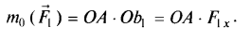
(3.5) tenlikni Ox o’qiga proyeksiyalasak:
Kuchning nuqtaga nisbatan momentining vektorligi
Yuqoridagi mavzuda kuchning nuqtaga nisbatan m om entini algebraik m iqdor (kattalik), ya’ni u kuch m iqdori bilan yelkasi uzunligining ko‘paytmasidan iborat deb qaragan edik. Lekin jismga ta’sir qilayotgan kuch fazoda joylashgan bo‘lsa, mazkur kuch momentining moduli va ishorasi jismning aylanma harakatini to ‘liq xarakterlay olmaydi. Shuning uchun kuchning nuqtaga nisbatan mometining vektori tushunchasi kiritiladi.
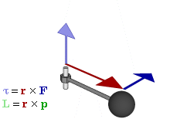
Kuchning nuqtaga nisbatan m om enti vektorini ikkita vektorning vektor ko‘paytm asidan iborat deb qarash mumkin. Buning uchun moment markazi О nuqtani sanoq sistem asining boshi desak, r kuch qo‘yilgan A nuqtaning radius-vektori bo‘ladi.
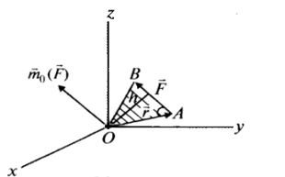
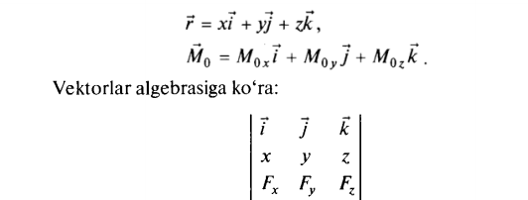
(3. 1.10)
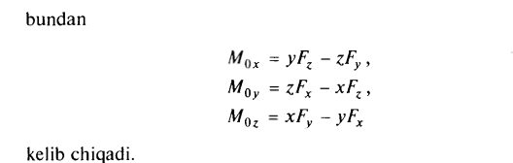
(3. 1.11)

